Perfiles móviles

Los jefes de la organización van a disponer de perfiles móviles: los cambios que se produzcan se guardarán cuando cierre sesión y se restaurarán cuando la inicie de nuevo. Habrá que tener cuidado pues estos cambios se guardarán en la carpeta de perfil asociada a un sistema operativo concreto.

En primer lugar, creamos un directorio, de nombre **perfiles** en la raíz de la partición de datos (**F:**) y procedemos a compartir esa unidad. Para ello, en la pestaña **Compartir** pulsamos el botón "**Uso compartido avanzado**". Como deseamos que la carpeta esté oculta, escribiremos el signo "**$**" detrás del nombre del recurso compartido.

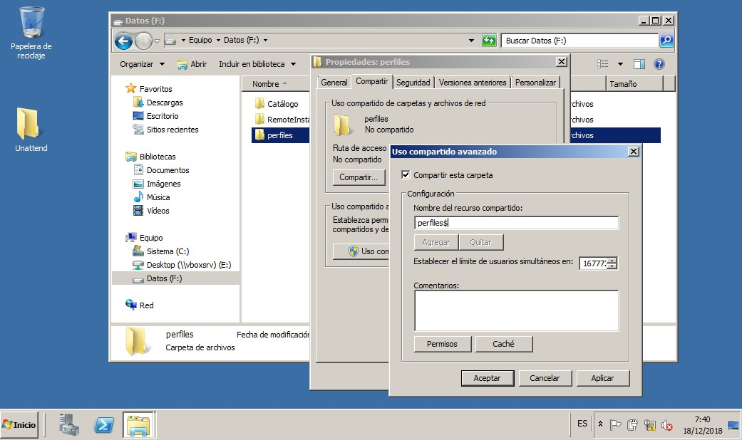

Permitimos al grupo **Todos** el **control total**; esto no supone que todo el mundo puede hacer lo que quiera, pero sí sobre **sus** archivos, siempre que sea el usuario el propietario del directorio. Al hacerlo así permitimos que a los usuarios con perfil móvil que inician sesión por primera vez en un sistema operativo se genere un perfil en este directorio.

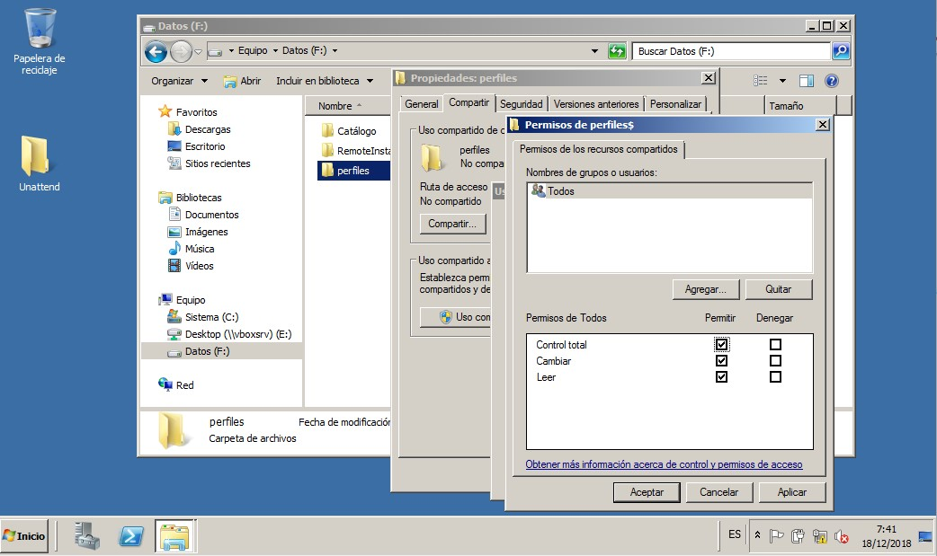

Después asignamos al jefe modelo, del que luego haremos copia para generar el resto de jefes, la ruta de acceso al perfil. Para ello, escribimos **\\dc01\perfiles$\%username%**; como puedes ver, el nombre del directorio compartido **no** es **perfiles** sino **perfiles$**, al estar este directorio oculto. Se utiliza la variable de entorno **%username%** que apuntará al "nombre real" del usuario cuando apliquemos o aceptemos los cambios en este usuario.

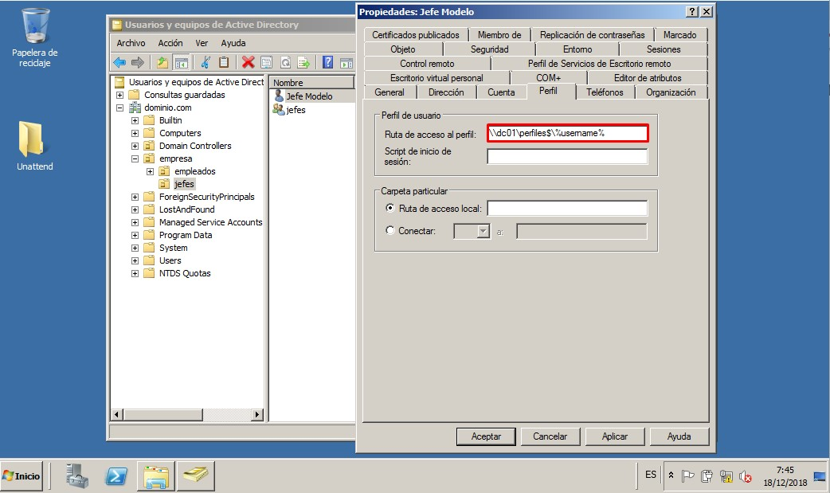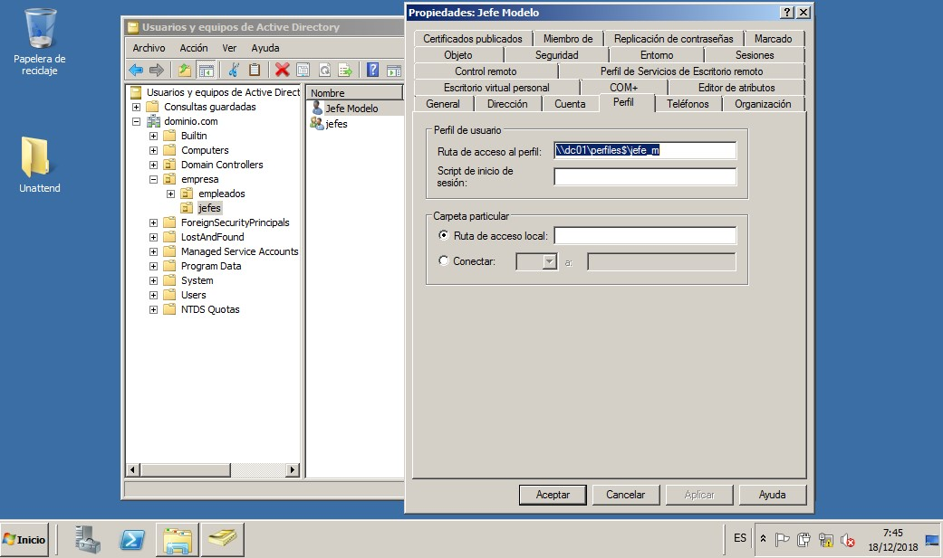

Iniciamos sesión en el equipo con sistema operativo Windows XP con el usuario **jefe_m/User@123**.

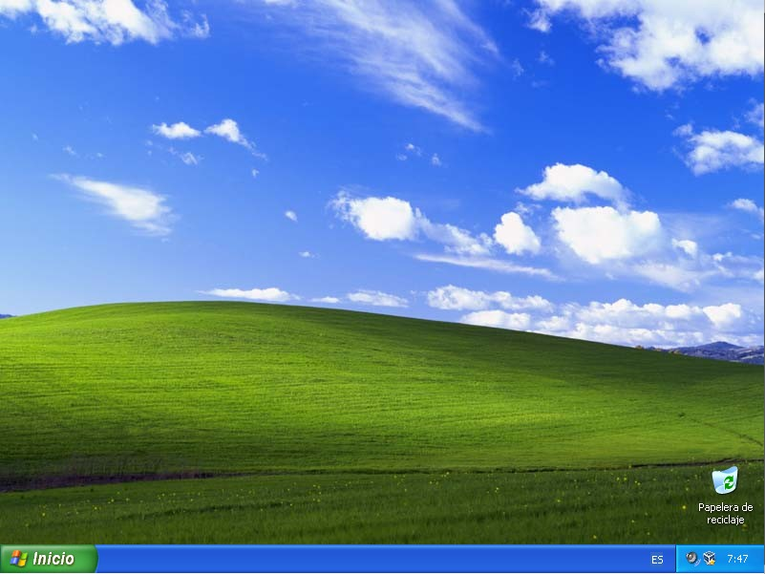

Si accedemos al directorio de perfiles, podremos comprobar que se ha creado automáticamente un directorio con el mismo nombre que el usuario que ha iniciado sesión, gracias a la variable de entorno **%username%**. Si intentamos acceder, no se nos permite, aunque seamos el **Administrador del dominio**.

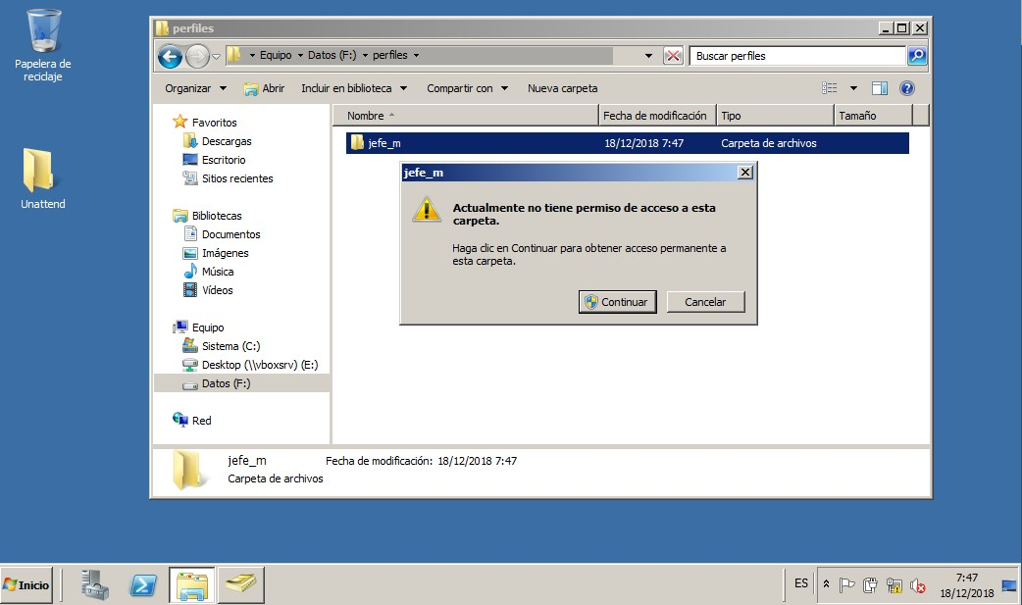

¿Cómo comprobamos que estamos trabajando con un perfil móvil? Muy sencillo. Podemos generar un directorio en el escritorio y cerrar sesión. Al iniciar sesión de nuevo ese directorio seguiría presente, cosa que no ocurre con los perfiles obligatorios, como veremos más adelante. Aunque iniciemos sesión en otro equipo del dominio con sistema operativo **Windows XP**, este directorio que hemos guardado en el escritorio sigue presente, pues está asociado al perfil.

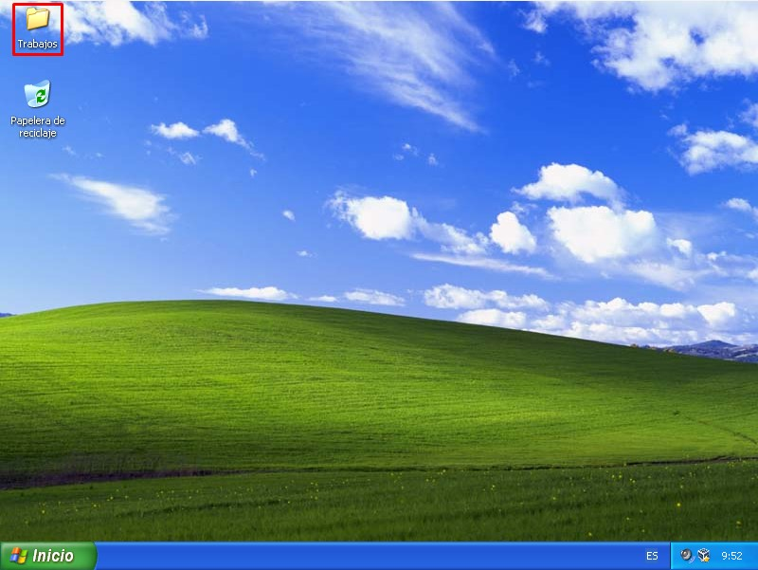

Si iniciamos sesión con este mismo usuario en un equipo agregado al dominio con sistema operativo **Windows Vista**, se producirán los mismos efectos:

* + Se generará un perfil obligatorio, pero con extensión **.V2** al que no tendremos acceso.
  + Podemos crear un directorio en el escritorio y cerrando sesión e iniciando de nuevo, bien en este equipo, bien en otro equipo agregado al dominio con sistema operativo **Windows Vista**, estará presente.

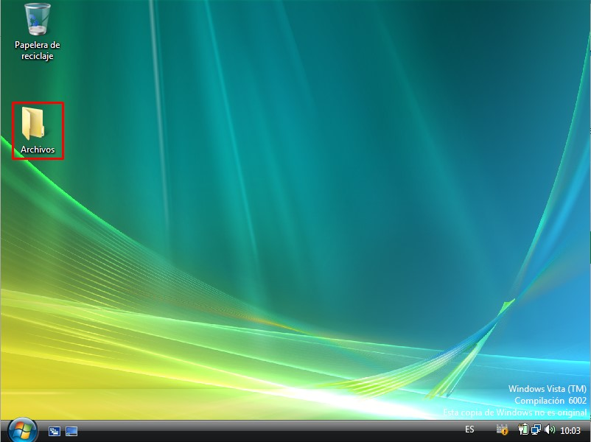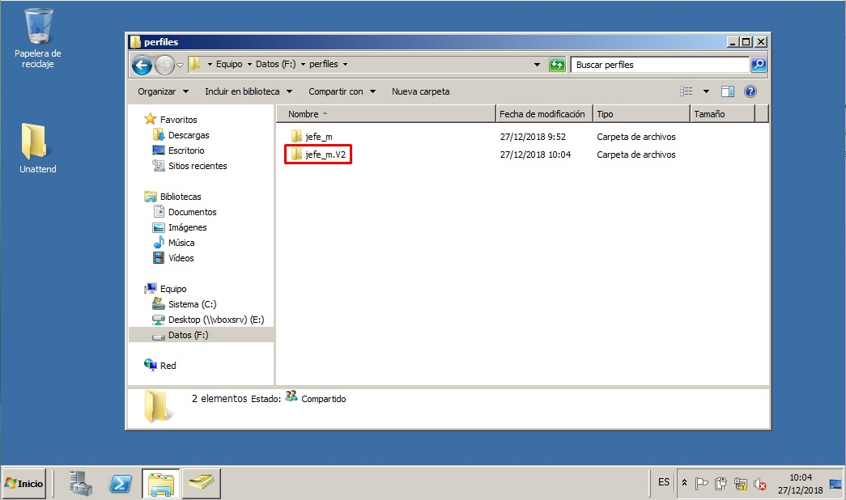

* ¿Qué hay que hacer para que un perfil capturado de un cliente (localmente es móvil) se convierta en obligatorio?
* ¿Es accesible el contenido de un perfil móvil para el Administrador del dominio? ¿Qué debería hacer para poder acceder a ese contenido?
* ¿Puede un perfil obligatorio volver a ser móvil? ¿Qué habría que hacer para ello?
* ¿Basta cambiar la extensión del archivo ntuser.dat para lograr que un perfil sea obligatorio? ¿Por qué?
* ¿Cómo se puede identificar/distinguir un perfil móvil de otro obligatorio en el directorio Perfiles?
* ¿Cómo se puede saber si alguien tiene un perfil móvil u obligatorio desde la pestaña perfil de un usuario?
* ¿Qué nos permitió el grupo "Todos" al copiar el perfil local a nuestro directorio Perfiles? ¿Y si no lo hubiéramos usado?
* ¿Qué permisos se asignan al grupo al que se va a asignar un perfil obligatorio cuando agregamos este grupo en los permisos de seguridad?
* Un perfil obligatorio, ¿se puede usar sólo para un grupo específico de usuarios? ¿y un móvil?
* ¿Con qué permisos y para qué grupo de usuarios se compartió el directorio Perfiles? ¿Por qué?
* ¿Con qué rutas trabajamos para que a los usuarios se les cargue un determinado perfil cuando inician sesión? ¿Por qué no usamos rutas locales?